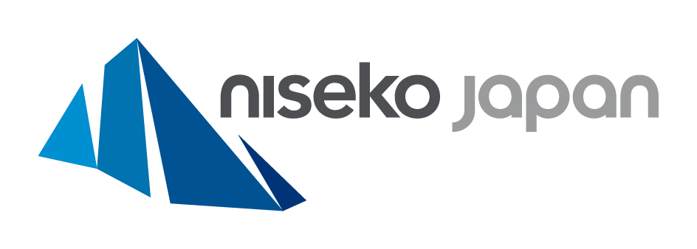
NPBロゴ使用承認申請書
年 月 日

ニセコプロモーションボード
代表理事 フィンドレー・ロス・アントニー 様

（申請者）
住 所
氏 名 ㊞

NPBロゴの使用要綱第４条第２項の規定に基づき、次のとおりNPBロゴの使用承認を申請する。
記
使用目的及び  展開場所等 | 例）〇使用目的：商品パッケージ、販促物に使用するため。  ○対象商品：  ○展開場所：全国デパート及びスーパーマーケット等  ※ どのような目的でロゴ等を使用し、その対象物を主にどこで使用するかを記入してください。また、ロゴ等を使用する対象商品を記入してください。
使用・表示方法  及びその形態 | 例）・販促用パネル（横○○×縦○○mm）、ＰＯＰ、折り込み広告に使用  ・商品パッケージに添付するシールに使用  ・ホームページトップ画面に表示 等  ※ ロゴ等をどのように使用・表示するかを記入してください。
使用期間 | （自）平成２３年○月△日～（至）平成２３年□月○日  ※ NPBロゴを使用する期間を記入してください。  （使用開始日は、承認年月日以降の日付となります。）なお、終了期日が未定の場合はその旨を記入してください。
主な訴求対象  （商品・サービス対象） | 例）・全国の消費者 ・道内消費者 ・インターネットユーザー 等  ※ 商品やサービスの相手方を記入してください。
その他、  参考事項 | ※ 特記事項がありましたら記入してください。
連絡責任者 | 会社名：  部署名：  担当者名：  電話番号：  FAX番号：  メールアドレス：  会社ホームページ：  ※本件についての連絡・詳細確認・打合せが可能な、担当者名および連絡先をご記入ください。
上記必要事項をご記入の上、使用デザイン案と併せてお申し込み下さい。

